Министерство образования Новосибирской области

ГБПОУ НСО «Новосибирский авиационный технический колледж имени Б.С. Галущака»

РАЗРАБОТКА Мобильного приложения для автобусной компании

Пояснительная записка к курсовому проекту

МДК.01.03 Разработка мобильных приложений

НАТКиГ.203400.010.000ПЗ

Разработал:

студент группы ПР-22.106

Сакович А.С

**Содержание**

Введение 3

1 Исследовательский раздел 4

1.1 Описание предметной области 4

1.2 Образ клиента 5

1.3 Сценарии 6

1.4 Сбор и анализ прототипов 6

2 Проектирование приложения 11

2.1 UI/UX дизайн приложения 11

2.2 Выбор технологии, языка и среды программирования 13

3 Разработка мобильного приложения 14

3.1 Разработка базы данных 14

3.2 Разработка мультимедийного контента 14

3.3 Описание используемых плагинов 15

3.4 Описание разработанных процедур и функций 16

4 Тестирование 19

4.1 Протокол тестирования дизайна приложения 19

4.2 Протокол тестирования функционала приложения 23

Заключение 25

Библиография 26

Введение

Целью курсового проекта является создание мобильного приложения для автобусной компании.

Задачами курсового проекта в связи с указанной целью являются:

* изучение предметной области;
* рассмотрение приложения с точки зрения пользователя для выявления функций приложения;
* разработка и реализация дизайна приложения;
* написание кода приложения;
* тестирование полученного продукта.

Объект исследования – мобильное приложение для автобусной компании.

Предмет исследования – изучение принципов функционирования и инструментов приложения.

Исследовательский раздел

## Описание предметной области

С развитием технологий, люди стали более активно пользоваться интернетом для решения повседневных задач. В том числе и для аренды автобусов. Но даже при использовании сайтов для поиска информации и бронирования, людям часто приходится совершать звонки в автобусные компании для уточнения деталей аренды. Это может быть связано с необходимостью узнать точное количество мест, проверить наличие автобуса на нужную дату, а также обсудить условия аренды и оплаты.

После того как подходящий автобус найден, необходимо лично приехать в офис автобусной компании для оформления документов и регистрации. Это занимает дополнительное время и может быть неудобно для тех, кто живет далеко от места аренды автобуса.

Для автобусных компаний процесс взаимодействия с клиентами также становится все более сложным. Сначала они принимают звонки от заказчиков, затем ищут информацию об автобусах в своей базе данных, проверяют свободные даты и связываются с водителями. Затем они должны обрабатывать заявки на аренду, проверять оплату и документы клиентов.

Все эти процессы можно значительно упростить, если создать единую онлайн-платформу, где люди смогут находить информацию об автобусах, бронировать места и оформлять все необходимые документы без необходимости совершать телефонные звонки или лично посещать офисы автобусных компаний. Такая платформа могла бы значительно сократить время на поиск информации и оформление аренды, упростив взаимодействие между заказчиками и автобусными компаниями.

Таким образом автобусные компании активно внедряют современные технологии для улучшения своего сервиса и обеспечения удобства пассажиров и своих работников. Разработка приложения для автобусной компании предоставляет новые возможности для оптимизации бронирования автобусов, а также обеспечения комфортного взаимодействия с клиентами. И упрощение взаимодействия заказчика с компанией.

## Образ клиента

Данное приложение может стать незаменимым помощником для различных групп пользователей. Во-первых, это могут быть представители туристических агентств. Благодаря приложению, им станет проще организовывать групповые поездки, выбирать наиболее подходящий маршрут и бронировать автобусы. Это позволит сэкономить время и усилия, а также предложить клиентам более качественный сервис.

Во-вторых, приложение может быть полезно для организаторов различных мероприятий. Будь то концерт, спортивный матч или конференция, такое приложение позволит им быстро и удобно найти подходящий автобус для перевозки людей.

В-третьих, приложение может заинтересовать и самих пассажиров. Если они ищут надежный и доступный способ добраться до места назначения, то данное приложение сможет предложить им широкий выбор автобусов и маршрутов, а также обеспечить удобство при бронировании.

Наконец, данное приложение может привлечь и обычных людей, которым необходимо перевезти небольшую группу людей, например, семью или друзей. Они смогут быстро и легко найти подходящий автобус и забронировать его, не выходя из дома.

Таким образом, данное приложение будет полезным для широкого круга пользователей, от туристических агентств до обычных пассажиров, нуждающихся в услугах автобусных перевозок.

## Сценарии

Молодой человек планирует организовать поездку для своей компании друзей и ему необходимо быстро и удобно забронировать автобус целиком. Раньше он звонил в автобусную компанию или искал информацию на различных сайтах, что занимало много времени и было неудобно. Но с помощью мобильного приложения для автобусной компании, он может легко выбрать подходящий автобус, забронировать его на определенную дату и время, а также получить всю необходимую информацию о поездке.

Директор кампании хочет провести корпоратив и выезд для своих сотрудников. Он обычно чтобы забронировать автобус делал это по телефону, долго говорил узнавал какие даты свободны сколько мест в автобусе и многое другое, этот разговор занимал много драгоценного времени. Сейчас с приложением ему станет гораздо легче и удобнее, теперь директор может просто открыть телефон и найти быстро и без лишних разговоров именно тот автобус, который ему нужен и выбрать желаемую дату.

## Сбор и анализ прототипов

Исследуя AppStore и GooglePlay в поиске подобных приложений, было найдено всего 1 подобное приложение, которое могло бы хоть немного совпадать с тем, что реализуется в данном приложении, данное приложение называется «Доставка сотрудников», данное приложение только для какой-то определенной компании у которой есть доступ к данному приложению, а обычному пользователю нельзя просто зайти и взять в аренду автобус. Данное приложение имеет главный экран указанный на рисунке 1 который отображается при первом входе в приложение и на нем отображается информация нужная для пользователя, который зайдет впервые, например там есть 2 кнопки одна из которых для уже существующего пользователя, а другая просто для демонстрации работы приложения.

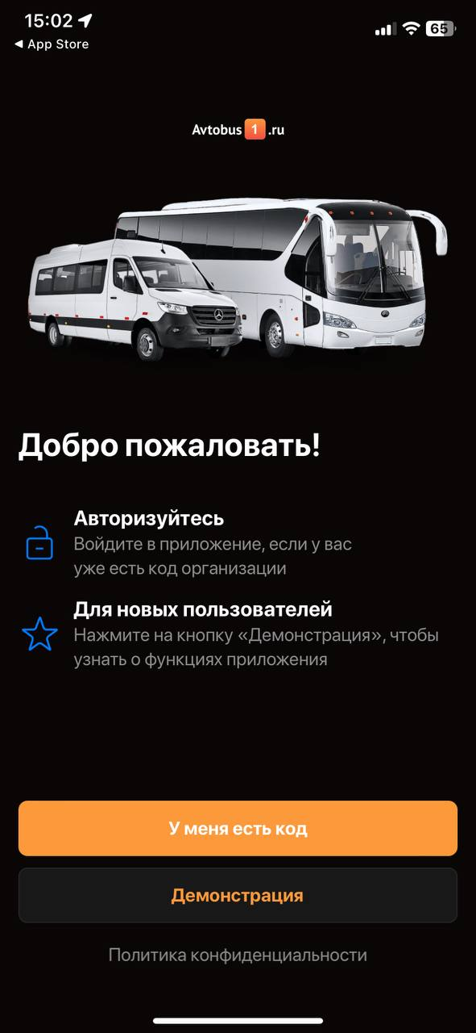

Рисунок 1 – Главный экран приложения

После перехода по кнопке демонстрации открывается основной экран приложения, указанный на рисунке 2.

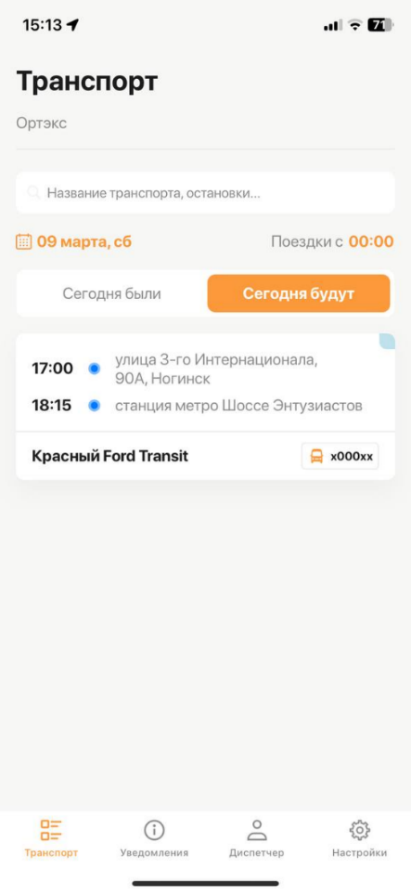

Рисунок 2 – Основной экран приложения

На данном экране можно видеть, что на нем есть поиск, в котором можно найти какую-либо остановку или название транспорта. Также на данном экране отображается информация о предстоящих и уже прошедших поездках. В нижней части экрана можно увидеть кнопки перехода на другие экраны, там имеются такие кнопки как «Транспорт», «Уведомления», «Диспетчер» и «Настройки». Экран «Транспорт» был рассмотрен выше, перейдем по остальным кнопка и ознакомимся с другими экранами.

Далее на следующем экране «Уведомления», указанном на рисунке 3 расположились соответственно уведомления, что должно быть конкретно в этих уведомлениях непонятно, поскольку данный вариант приложения является демонстрацией его функционала, но можно предположить, что здесь появляются уведомления о бронировании автобуса, о каком-то его перемещении и подобное.

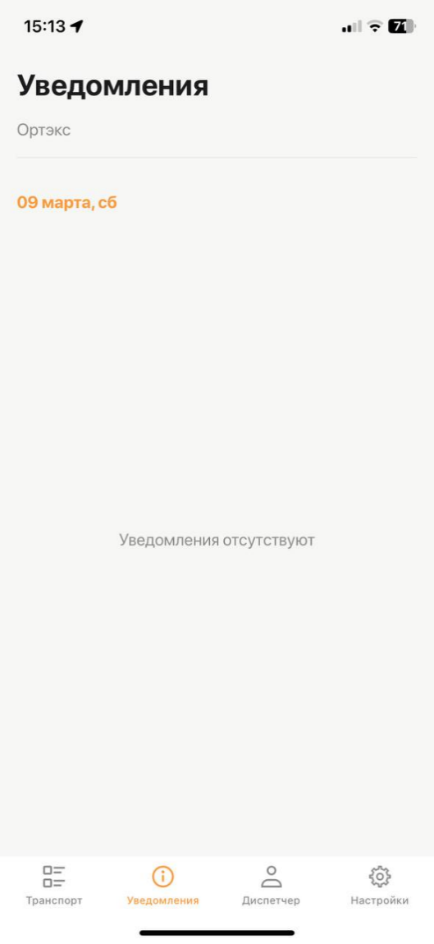

Рисунок 3 – Уведомления

Теперь рассмотрим экран «Диспетчер» указанном на рисунке 4. На данном экране можно заметить, что здесь он служит для того, чтобы связываться с диспетчерской службой данного приложения для решения каких-либо вопросов и помощью с решением тех или иных проблем с арендой автобуса с его подачей и другие интересующие вопросы.

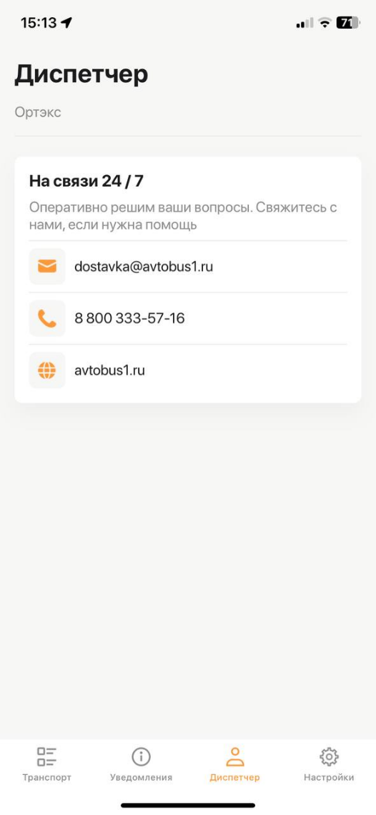

Рисунок 4 – Диспетчер

На последнем экране «Настройки», указанном на рисунке 5 можно увидеть настройки приложения, например здесь можно сменить тему приложения, оставить отзыв о приложении, выйти с приложения, а также увидеть версию данного приложения. В целом обычные настройки, которые стандартны для многих простых приложений. Помимо этого, конечно, с каждого экрана можно перейти на любой другой экран без каких-либо трудностей.

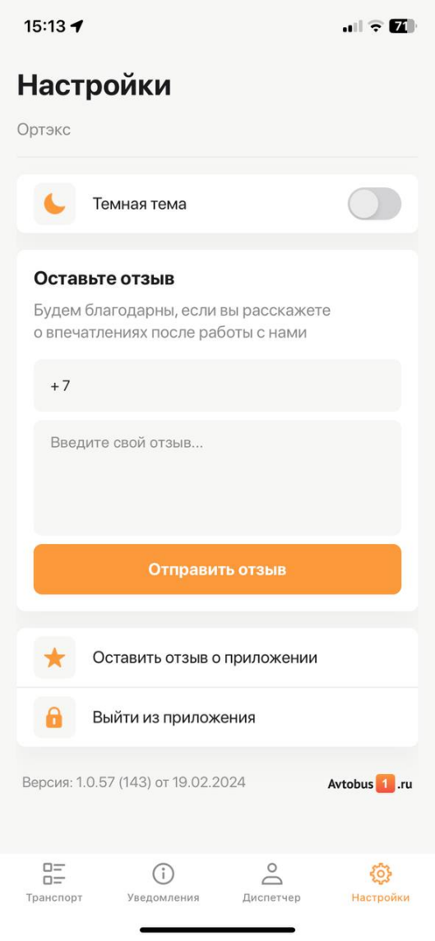

Рисунок 5 – Настройки

Таким образом рассмотрев данное приложение было принято решение реализовать приложение, которое будет простым, которое будет иметь возможность просмотра автобусов не только для одной определенной компании, а для большего круга лиц и для многих компаний, тем самым упрощая и автоматизируя процесс бронирования автобуса как для компаний, так и для заказчиков.

Проектирование приложения

## UI/UX дизайн приложения

Дизайн проекта разработан в программе Figma.

Для проекта были определены основные экраны:

* регистрация;
* авторизация;
* главный экран с автобусами;
* личный кабинет с историей заказов;
* просмотр выбранного автобуса.

Для темы мобильного приложения используется следующая цветовая схема, изображенная на рисунке 6.



Рисунок 6 – Основная цветовая схема приложения

Данные цвета были выбраны в основном для кнопок, находящихся в приложении. Например, кнопка голубого цвета используется для всех основных кнопок, кнопка красного цвета относится к тем кнопка которые, например являются «Отменой», и соответственно кнопки серого цвета — это второстепенные кнопки, которые являются «задним фоном». Стоит заметить, что в приложении практически не используются обычные цвета для использования фона приложения, обычные цвета заменены на фоновые изображения, которые выглядят лучше и не кажутся просто обычными скучными цветами.

Логотип данного приложения предоставлен на рисунке 7.



Рисунок 7 – Логотип

На логотипе как можно заметить изображен автобус лицевой частью к пользователю, что будет показывать при первом взгляде на приложение для чего оно нужно и для чего будет использоваться.

Ниже на рисунке 8 представлен дизайн приложения, а также примерное перемещение пользователя по экранам в приложении.

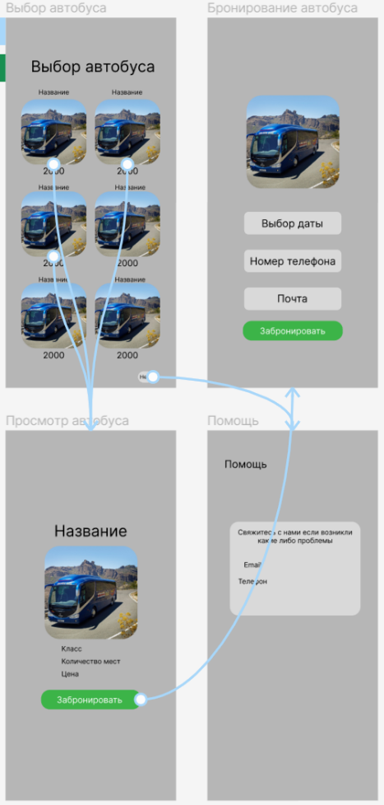

Рисунок 8 – Дизайн и перемещение пользователя в приложении

При первом запуске приложения пользователь попадает на главный экран приложения. После чего пользователю нужно нажать на кнопку «Вход», далее пользователь попадает на основной экран и оттуда у него будет возможность выбрать понравившийся ему автобус, после выбора автобуса пользователь будет перенаправлен в окно бронирования автобуса. При нажатии на кнопку «Помощь» пользователь будет перенаправлен на экран с контактной информацией. Там будет возможность узнать номер телефона и также почтовый адрес поддержки пользователей куда можно будет написать и получить необходимую техническую поддержку.

## Выбор технологии, языка и среды программирования

Средой программирования выбрана программа Android Studio, так как она довольно удобна для создания приложения и является довольно популярной, поэтому в случае возникновения ошибки, легче найти способ её решения. Языком программирования является Java, так как это наиболее распространённый и популярный язык программирования.

Используемый сервис для базы данных и аутентификации – Firebase. Это бесплатная база данных, которая подходит под поставленную задачу. Она довольно быстрая и легка для понимания. Так же в ней представлены все необходимые функции: Authentication (для регистрации и авторизации пользователей), Realtime Database (для синхронизации данных), Storage (для хранения файлов в системе).

Разработка мобильного приложения

## Разработка базы данных

В качестве разрабатываемой базы данных выбрана облачная база данных Firebase, интегрируемая в Android Studio. В ней данные хранятся в формате JSON, то есть, она является NoSQL – базой данных. Пример хранения данных в базе представлен на рисунке 9.

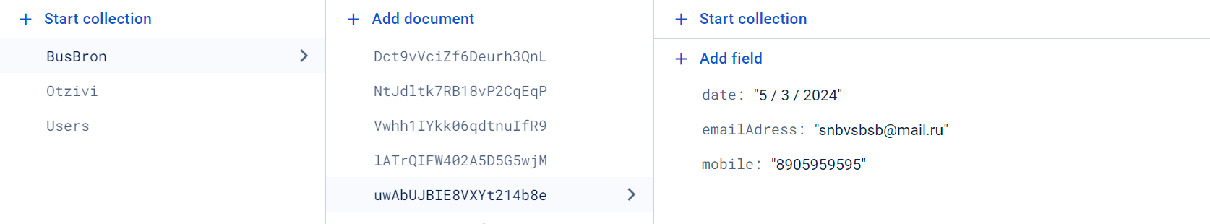

Рисунок 9 – Хранение данных в базе

База данных организована в виде древовидной структуры, где каждое бронирование представлено уникальным идентификатором (ID), который служит вершиной дерева. Каждому ID соответствует набор информации о конкретном бронировании.

В базе данных хранится вся информация о бронировании: дата, почтовый адрес пользователя, который делал бронирование, а также мобильный телефон пользователя.

## Разработка мультимедийного контента

Весь мультимедийный контент разрабатывался с помощью языка разметки XML. Вёрстка выполнялась по дизайну, разработанному ранее в приложении Figma. Однако, по мере разработки, в дизайн были внесены изменения.

Иконки и картинки в приложении были импортированы в виде файлов .png а также .jpg, данный способ импорта был более удобен. Кнопки в проект были импортированы в виде XML-файлов это представлено на рисунке 10. Все ресурсы хранятся в папе «drawble».

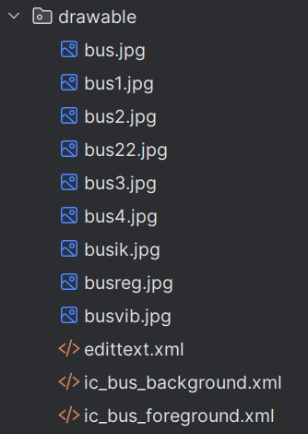

Рисунок 10 – Мультимедийный контент

## Описание используемых плагинов

В проекте используются библиотеки с различными компонентами и функциями. Список всех библиотек, а также их описание представлен в таблице 1.

Таблица 1 – Библиотеки и их описание

|  |  |
| --- | --- |
| Библиотека | Описание |
| androidx.annotation.NonNull | Библиотека, которая предоставляет аннотации для обозначения параметров, методов которые не должны принимать или возвращать значения null. Это помогает предотвратить ошибки NullPointerException в приложении. |
| androidx.fragment.app.FragmentManager | Данный класс управляет фрагментами внутри активности. Позволяет добавлять, удалять и взаимодействовать с фрагментами во время выполнения. |
| android.text.TextUtils | Этот класс предоставляет утилиты для работы с текстом, такие как проверка на пустоту, разбиение текста на части и другие операции. |

Окончание таблицы 1

|  |  |
| --- | --- |
| com.google.android.gms.tasks.OnFailureListener | Данный класс представляет слушателя для обработки успешной обработки события. |
| com.google.firebase.firestore.CollectionReference | Данный класс предоставляет ссылки на коллекции в FireStore. |
| com.google.firebase.firestore.FirebaseFirestore | Этот класс представляет базу данных Firestore в приложении Firebase. Он используется для доступа к коллекциям и документам Firestore для чтения и записи данных. |

Данные библиотеки являются неотъемлемой частью приложения, обеспечивая правильное функционирование и реализацию всех задуманных возможностей. Без данных библиотек приложение не сможет работать в полной мере, так как библиотеки предоставляют необходимые инструменты и функции, которые необходимы для работы.

## Описание разработанных процедур и функций

В приложении реализованы следующие методы предоставленные в таблице 2.

Таблица 2 – Методы приложения

|  |  |
| --- | --- |
| Метод | Описание |
| setOnDateChangeListener() | Считывание выбранной даты с календаря |
| addDataToFirestore() | Отправка данных в базу и их последующее заполнение |
| onNavigationItemSelected() | Переключение между экранами приложения |
| onCreateDialog() | Метод для создания диалогового окна |

При бронировании автобуса данные, которые были заполнены пользователем отправляются и заполняются в базе данных.

При переходе пользователя на основной экран приложения выводятся автобусы, которые доступны для бронирования.

Когда пользователь переходит к бронированию автобуса открывается страница бронирования после чего пользователь подтверждает бронь и эти данные добавляются в базу данных. Ниже представлен код который происходит после нажатия кнопки подтверждения

Button btnPtd = findViewById(R.id.*btnPtd*);  
 btnPtd.setOnClickListener(new View.OnClickListener() {  
 @Override  
 public void onClick(View view) {  
  
 Date = txDate.getText().toString();  
 Mobile = txMobile.getText().toString();  
 EmailAdress = txEmailAdress.getText().toString();  
  
 //проверка пусты ли поля  
 if (TextUtils.*isEmpty*(Date)) {  
 txDate.setError("Пожалуйста выберите дату поездки");  
 }else if (TextUtils.*isEmpty*(Mobile)){  
 txMobile.setError("Пожалуйста введите номер телефона");  
 }else if (TextUtils.*isEmpty*(EmailAdress)){  
 txEmailAdress.setError("Пожалуйста введите ваш Email");  
 }else {  
 addDataToFirestore(Date, Mobile, EmailAdress);  
  
 //показ диалового окна о успешном бронировании автобуса  
 FragmentManager manager = getSupportFragmentManager();  
 MyDialogFragment myDialogFragment = new MyDialogFragment();  
 myDialogFragment.show(manager, "myDialog");  
  
 }  
  
  
 }  
 });  
}  
  
private void addDataToFirestore(String Date, String Mobile, String EmailAdress) {  
  
 //отправка данных в базу и создании коллекции в базе данных  
  
 CollectionReference comp = BusCompany.collection("BusBron");  
  
 Base base = new Base(Date, Mobile, EmailAdress);  
  
 comp.add(base).addOnSuccessListener(new OnSuccessListener<DocumentReference>() {  
 @Override  
 public void onSuccess(DocumentReference documentReference) {  
 //после успешного добавления данных выводится всплывающее сообщение об успешном завершении  
 Toast.*makeText*(Bronirovanie.this, "Вы успешно забронировали автобус!", Toast.*LENGTH_SHORT*).show();  
 }  
 }).addOnFailureListener(new OnFailureListener() {  
 @Override  
 public void onFailure(@NonNull Exception e) {  
 Toast.*makeText*(Bronirovanie.this, "Произошла ошибка попробуйте позже" + e, Toast.*LENGTH_SHORT*).show();  
 }  
 });  
}

После отправки данных в базу появляется диалоговое окно, которое сообщает пользователю о том, что автобус успешно забронирован.

Тестирование

## Протокол тестирования дизайна приложения

Тестирование приложения проводится на Android SDK 34 на одной и той же диагонали экрана. Пример проверки основного экрана представлен на рисунке 11.

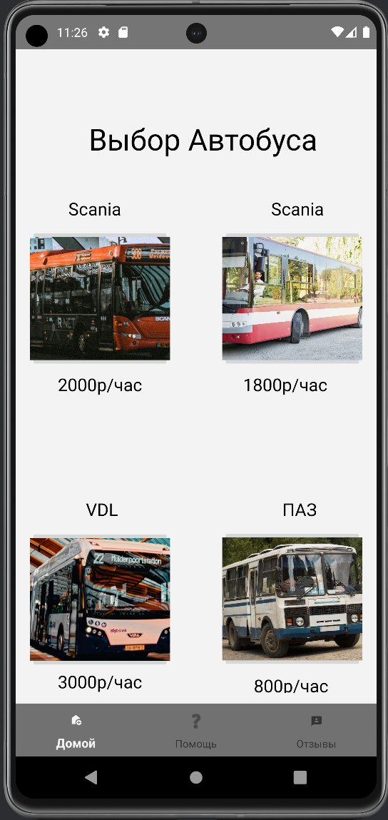

Рисунок 11 – Тестирование основного экрана

После чего на рисунке 12 представлено тестирование экрана ознакомления с конкретным автобусом, в данном случае это автобус марки «Scania».

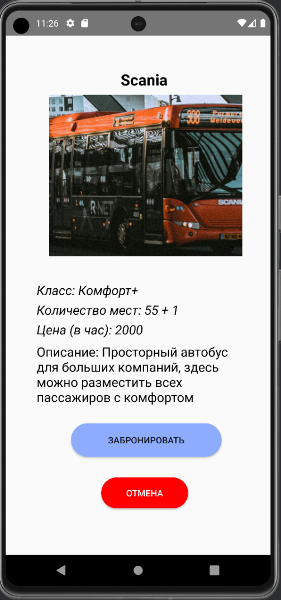

Рисунок 12 – Тестирование экрана с ознакомлением

После чего пользователь нажимает на кнопку с подтверждением бронирования и попадает на экран бронирования, представленного на рисунке 13.

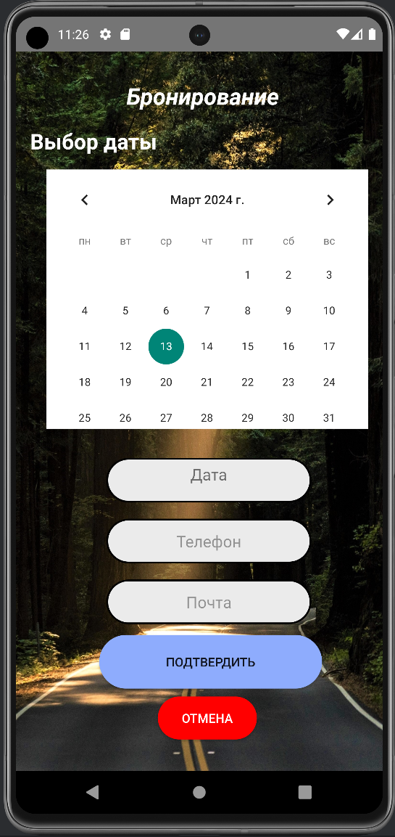

Рисунок 13 – Тестирование экрана бронирования автобуса

Далее на рисунке 14 представлен экран помощи пользователю на котором можно найти телефон поддержки, а также почтовый адрес.

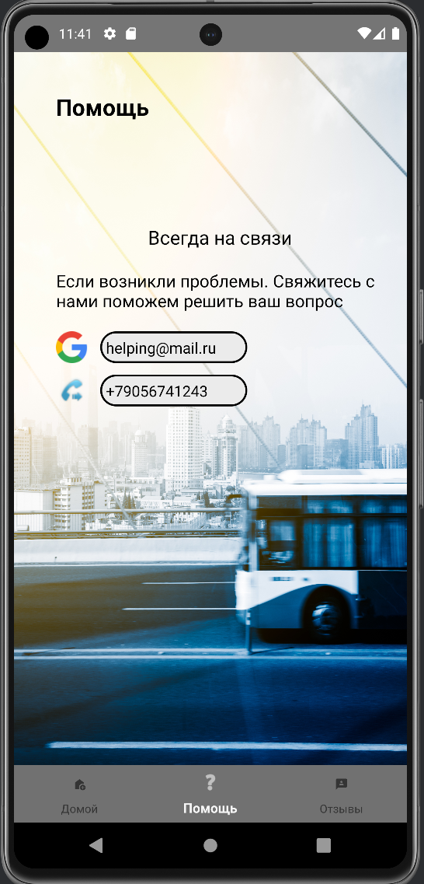

Рисунок 14 – Тестирование экрана помощи

На следующем и последнем экрана приложения, указанного на рисунке 15 представлен раздел с написанием отзыва о приложении и о работе.

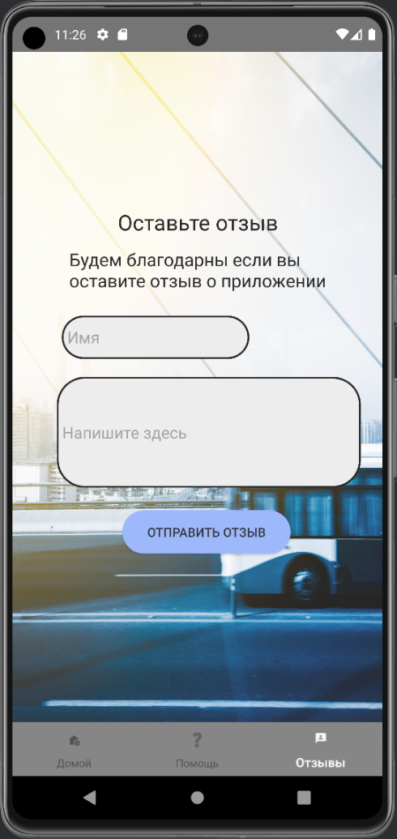

Рисунок 15 – Тестирование экрана с отзывом

Как можно заметить все экраны отображаются корректно и все элементы расположены на своих местах. Текст не растянут и не выходит за пределы экрана.

## Протокол тестирования функционала приложения

Так же необходимо проверить функционал приложения. Для этого, для каждой функции были разработаны TestCase.

В таблице 3 представлено тестирование функции бронирования автобуса.

Таблица 3 – Тестирования функции бронирования автобуса

|  |  |
| --- | --- |
| Название | BusComp |
| Функция | Бронирование автобуса |

|  |  |  |
| --- | --- | --- |
| Действие | Ожидаемый результат | Результат теста:  пройден  провал  заблокирован |

Продолжение таблицы 1

|  |  |  |
| --- | --- | --- |
| **Предусловие**: |  | |
| Запустить приложение «BusComp» | Приложение открылось корректно |  |
| **Шаги** **теста (positive)**: |  | |
| Дождаться загрузки главного экрана | Окно для вывода автобусов открылось | пройден |
| Нажать на кнопку выбора автобуса | Переход к следующему экрану с ознакомлением | пройден |
| Нажать на кнопку с надписью «Забронировать» | Переход к экрану бронирования | пройден |
| Заполнить данные, требуемые для бронирования и нажать кнопку подтверждения | В базу данных отправились данные с заполненными данными | пройден |

На следующей таблице 4 представлено тестирование отправки отзыва

Таблица 4 – тестирование функции отправки отзыва

|  |  |  |
| --- | --- | --- |
| **Название**: | BusComp | |
| **Функция**: | Отправка отзыва | |
| **Действие** | **Ожидаемый** **результат** | **Результат** **теста**:  пройден  провал  заблокирован |
| **Предусловие**: |  | |
| Перейти на экран отправки отзыва | Экран корректно открылся |  |
| **Шаги** **теста (positive)**: |  | |
| Дождаться загрузки экрана с отзывом | Окно для отправки отзыва открылось | пройден |
| Заполнить необходимые данные и нажать кнопку отправки отзыва | В базу данных отправлен отзыв | пройден |

Заключение

В ходе выполнения курсового проекта по разработке мобильного приложения для автобусной компании было уделено особое внимание потребностям и предпочтениям пользователей. Разработанное приложение предоставляет возможность оперативно связываться с поддержкой, отправлять отзывы и предложения, что позволяет пользователям делиться своим опытом использования приложения и получать помощь в случае возникновения каких-либо ошибок или вопросов.

Разработанный интерфейс учитывает удобство и простоту использования, минимизируя количество действий, необходимых для достижения конечной цели пользователя. Экраны приложения не перегружены информацией, предоставляя только самую необходимую и актуальную информацию.

Одним из ключевых этапов в разработке приложения стало тестирование дизайн-макета, которое подтвердило корректность его работы и соответствие всем поставленным задачам. Это позволило гарантировать, что приложение отвечает всем требованиям и успешно выполняет поставленные перед ним задачи.

Таким образом, разработка мобильного приложения для автобусной компании привела к созданию функционального и удобного инструмента, который учитывает потребности и предпочтения пользователей. Данный проект успешно достиг своих целей и является отправной точкой для дальнейшего развития и совершенствования приложения.

Библиография

Нормативно-правовые акты:

1. ГОСТ Р 2.105-2019. ЕСКД. Общие требования к текстовым документам. – Москва: Стандартинформ, 2019. – 36 с

Электронные ресурсы:

1. Android Developers [Электронный ресурс]. – Документация Android Studio. – URL: https://developer.android.com/docs/ (дата обращения: 25.11.2022)
2. Java HTML Parser [Электронный ресурс]. – Вытягивание данных с страницы. – URL: https://jsoup.org/ (дата обращения: 10.03.2023)
3. Firebase Documents [Электронный ресурс]. – Документация Firebase. Вытягивание данных с базы данных – URL: https://firebase.google.com/support (дата обращения: 25.02.2023)
4. Figma [Электронный ресурс]. – Прототипирование проектов. – URL: https://www.figma.com/ (дата обращения: 25.11.2022)

**Приложение А**

(обязательное)

Министерство образования Новосибирской области

ГБПОУ НСО «Новосибирский авиационный технический колледж

имени Б.С. Галущака»

РАЗРАБОТКА мобильного приложения для автобусной компании

Техническое задание

НАТКиГ.203400.010.000ПЗ

Выполнил:

Студент группы ПР-22.106

Сакович А.С.

2024

**Содержание**

Введение 29

1 Назначения разработки 30

2 Требования к мобильному приложению 30

2.1 Требования к функциональным характеристикам 30

2.2 Требования к надёжности 30

2.3 Условия эксплуатации 30

2.4 Требования к составу и параметрам технических средств 30

2.5 Требования к информационной и программной совместимости 31

2.6 Требования к защите информации 31

2.7 Требования к маркировке и упаковке 31

3 Требования к программной документации 31

4 Технико-экономические показатели 32

5 Стадии и этапы разработки 32

6 Порядок контроля и приёмки 33

**Введение**

Настоящее техническое задание распространяется на разработку мобильного приложения «Разработка мобильного приложения для автобусной компании», используемого для бронирования автобусов.

Наименование приложения: «BusComp».

Краткая характеристика области применения: мобильное приложение предоставляет возможность бронирования автобусов.

Основанием для проведения разработки является Протокол №6 от 21 февраля 2022 года.

Наименование темы разработки − «Разработка мобильного приложения для автобусной компании».

Условное обозначение темы разработки – «BusComp».

**1 Назначение разработки**

Основное назначение приложения заключается в:

* обеспечении удобного и понятного интерфейса приложения для пользователя;

Лица, которые могут работать с данной системой:

пользователь приложения – может просматривать автобусы, имеющиеся в наличии, а также бронировать их и отправлять отзывы.

**2 Требования к мобильному приложению**

**2.1 Требования к функциональным характеристикам**

Требования к составу выполняемых функций:

* просмотр автобусов;
* просмотр информации о всех имеющихся автобусах;
* написание отзывов о работе сервиса;

**2.2 Требования к надёжности**

Обеспечение устойчивого функционирования должно выполняться несколькими действиями:

* организация стабильного интернет-соединения.

Приложение должно контролировать входную информацию:

* соблюдение типов данных при заполнении полей.

**2.3 Условия эксплуатации**

Пользователь должен иметь практические навыки использования мобильного устройства под управлением операционной системы Android.

**2.4 Требования к составу и параметрам технических средств**

Для работы приложения необходимо мобильное устройство с установленной операционной системой Android не ниже версии 7.0.

**2.5 Требования к информационной и программной совместимости**

Проектирование взаимодействия с файловой системой должно быть выполнено в рамках разработки курсового проекта. При разработке взаимодействия с файловой системой должен быть использован язык программирования Java.

**2.6 Требования к защите информации**

Доступ к информации БД предоставляется только администратору базы данных.

**2.7** **Требования к маркировке и упаковке**

Требования к маркировке и упаковке не предъявляются.

**3 Требования к программной документации**

Состав программной документации должен включать в себя:

* техническое задание;
* пояснительная записка.

**4 Технико-экономические показатели**

Экономические преимущества разработки и ориентировочная экономическая эффективность не рассчитывается.

**5 Стадии и этапы разработки**

Таблица 1 – Стадии разработки

|  |  |  |  |
| --- | --- | --- | --- |
| № | **Этапы разработки КП** | **Сроки выполнения** | **Отчётность** |
| 1 | Определение цели и задач, объекта и предмета исследования | 13.03.2023 | Пояснительная записка |
| 2 | Описание предметной области | 08.04.2023 | Пояснительная записка |
| 3 | Выбор технологии, языка и среды программирования | 10.04.2023 | Пояснительная записка |
| 4 | Оформление технического задания | 15.04.2023 | Техническое задание |
| 5 | Проектирование UI/UX дизайна | 17.04.2023 | Спецификации программного обеспечения |
| 6 | Разработка мобильного приложения | 22.04.2023 | Схема структурная системы и спецификации компонентов |
| 7 | Разработка базы данных | 02.05.2023 | Программный  продукт |
| 8 | Отладка и тестирование приложения | 13.05.2023 | Тексты программных компонентов |
| 9 | Оформление документации | 22.05.2023 | Программная  документация |
| 10 | Защита | 27.05.2023 |  |

**6 Порядок контроля и приёмки**

Виды испытаний – защита курсового проекта.

Общее требования к приёмке:

* техническое задание;
* пояснительная записка;
* программный продукт;